

4-2-7.格点型面积

例题精讲

模块一、正方形格点问题
在一张纸上，先画出一些水平直线和一些竖直直线，并使任意两条相邻的平行线的距离都相等(通常规定是1个单位)，这样在纸上就形成了一个方格网，其中的每个交点就叫做一个格点．在方格网中，以格点为顶点画出的多边形叫做格点多边形，例如，右图中的乡村小屋图形就是一个格点多边形．
那么，格点多边形的面积如何计算？它与格点数目有没有关系？如果有，这两者之间的关系能否用计算公式来表达？下面就让我们一起来探讨这些问题吧！
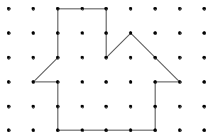
用N表示多边形内部格点，L表示多边形周界上的格点，S表示多边形面积，请同学们分析前几个例题的格点数．
我们能发现如下规律：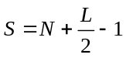．这个规律就是毕克定理．
毕克定理
若一个格点多边形内部有N个格点，它的边界上有L个格点，
则它的面积为．

- 判断下列图形哪些是格点多边形？
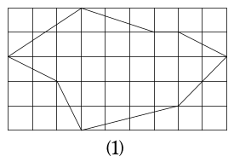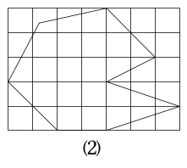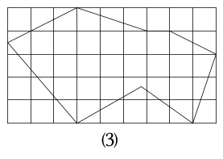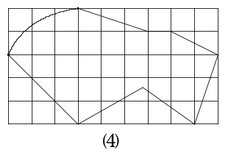

- 如图，计算各个格点多边形的面积．
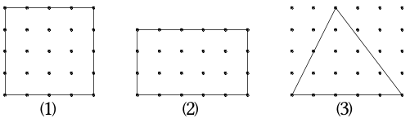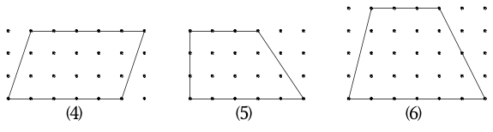

- 如图(a)，计算这个格点多边形的面积．
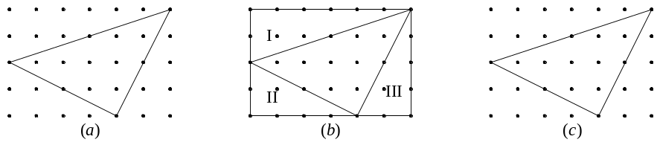

- 右图是一个方格网，计算阴影部分的面积．
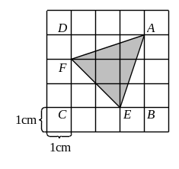

- 分别计算图中两个格点多边形的面积．
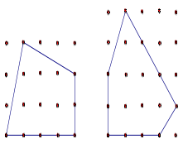

求下列各个格点多边形的面积．
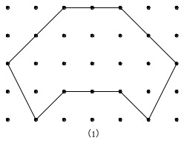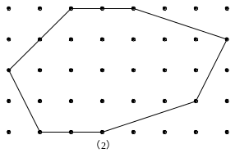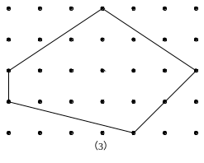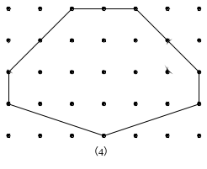

- “乡村小屋”的面积是多少？

- 右图是一个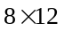面积单位的图形．求矩形内的箭形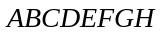的面积．
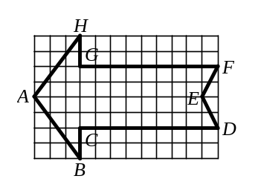

- 比较图中的两个阴影部分①和②的面积，它们的大小关系______
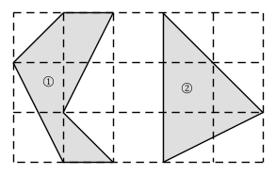

- 右图中每个小正方形的面积都是1，那么图中这只“狗”所占的面积是多少？
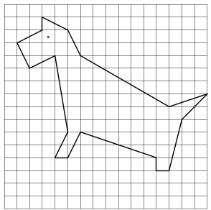

如图，每一个小方格的面积都是1平方厘米，那么用粗线围成的图形的面积是多少平方厘米？
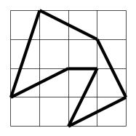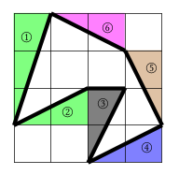
- 第一届保良局亚洲区城市小学数学邀请赛在7月21日开幕，下面的图形中，每一个小方格的面积是1，那么7、2、1三个数字所占的面积之和是多少？
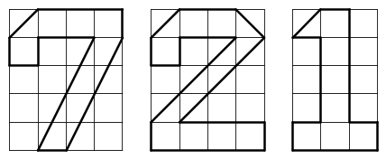

- 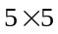的方格纸，小方格的面积是1平方厘米，小方格的顶点称为格点．请你在图上选7个格点，要求其中任意3个格点都不在一条直线上，并且使这7个点用直线连接后所围成的面积尽可能大．那么，所围图形的面积是 平方厘米．
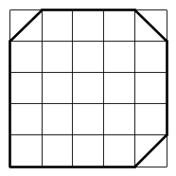

- 两个边长相等的正方形各被分成25个大小相同的小方格．现将这两个正方形的一部分重叠起来，若左上角的阴影部分(块状)面积为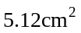，右下角的阴影部分(线状)面积为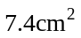，求大正方形的面积．
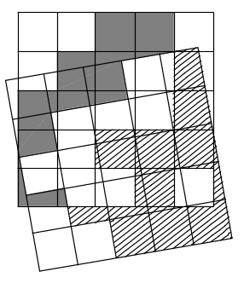

- 将边长为正整数的正方形平均分成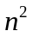个小正方形，每个小正方形的顶点称为格点。例如：图A中的格点是边长为的正方形的格点。图B中，在边长为12的正方形中有四个完全相同的直角三角形。如果三角形的一条直角边是3，那么这四个三角形各边共经过多少个格点？(每个格点只计一次)
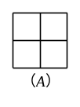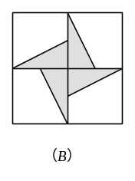

模块二、三角形格点问题
1、定义：所谓三角形格点多边形是指：每相邻三点成“∵”或“∴”，所形成的三角形都是等边三角形．规定它的面积为1，以这样的点为顶点画出的多边形为三角形格点多边形．
2、公式：关于三角形格点多边形的面积同样有它的计算公式：如果用S表示面积，N表示图形内包含的格点数，L表示图形周界上的格点数，那么有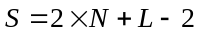，就是格点多边形面积等于图形内部所包含格点数的2倍与周界上格点数的和减去2．

- 如图(a)，有21个点，每相邻三个点成“∵”或“∴”，所形成的三角形都是等边三角形．计算三角形ABC的面积．
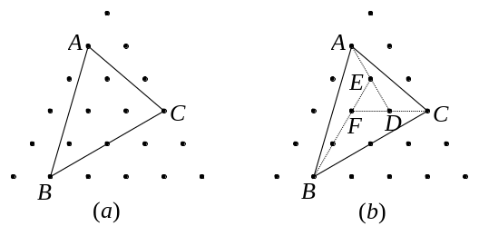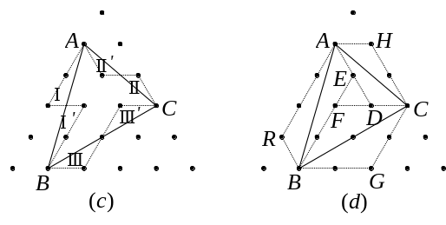

如图，每相邻三个点所形成的三角形都是面积为1的等边三角形，计算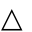ABC的面积．
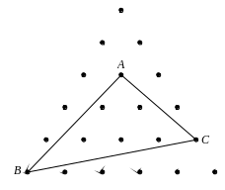

- 求下列格点多边形的面积(每相邻三个点“∵”或“∴”成面积为1的等边三角形)．
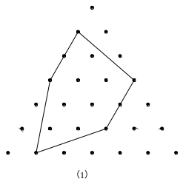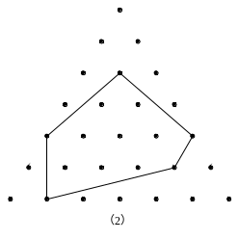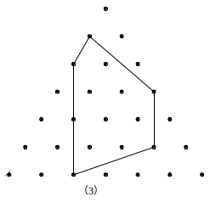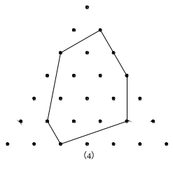

- 把大正三角形每边八等分，组成如右图所示的三角形网．如果大三角形的面积是128，求图中粗线所围成的三角形的面积．
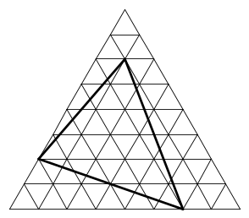
- 如图，如果每一个小三角形的面积是1平方厘米，那么四边形ABCD的面积是多少平方厘米？
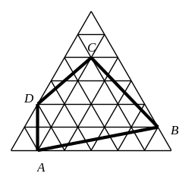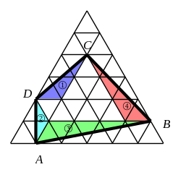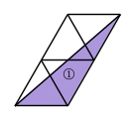

- 如果下图中任意相邻的三个点构成的三角形面积都是2平方厘米．那么，三角形ABC的面积是_____平方厘米．
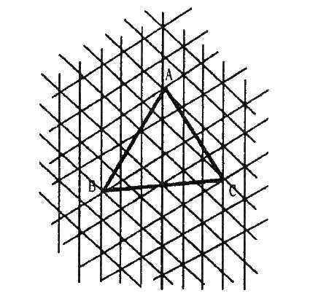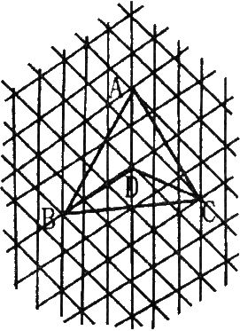

模块三、构造格点进行解题

- 图中正六边形ABCDEF的面积是54，AP=2PF，CQ=2BQ，求阴影四边形CEPQ的面积．
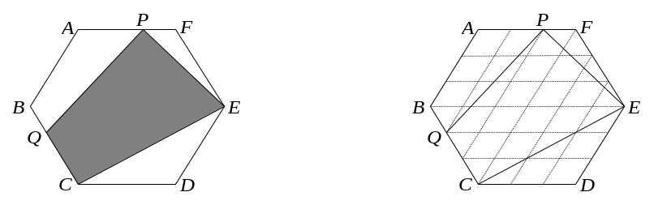

- 正六边形ABCDEF的面积是6平方厘米．M是AB中点，N是CD中点，P是EF中点．问：三角形MNP的面积是多少平方厘米？
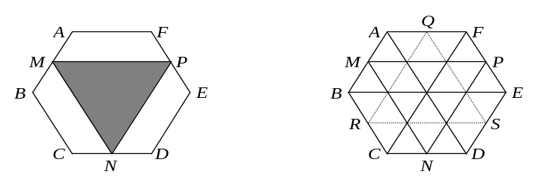

- 如图涂阴影部分的小正六角星形面积是16平方厘米，问：大正六角星形面积是多少平方厘米？
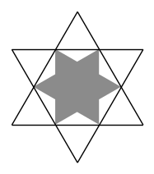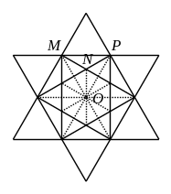

- 把正三角形每边三等分，将各边的中间段取来向外面作小正三角形，得到一个六角形．再将这个六角形的各个“角”(即小正三角形)的两边三等分，又以它们的中间段向外作更小的正三角形，这样就得到图所示的图形．如果这个图形面积是1，那么原来的正三角形面积是多少?
